ТЕХНОЛОГИЧЕСКАЯ КАРТА УРОКА (ФОРМИРОВАНИЕ МАТЕМАТИЧЕСКОЙ ГРАМОТНОСТИ)
УМК: Математика: 6 класс: учебник для учащихся общеобразовательных учреждений / А.Г. Мерзляк, В.Б. Полонский, М.С. Якир. - М.: Вентана-Граф.
Глава III. Отношения и пропорции. Тема урока: Диаграммы.
Цель: закрепление материала по теме: «Диаграммы» при решении контекстных задач.
Задачи:
Обучающие: закрепление у учащихся умений читать и анализировать таблицы, столбчатые и круговые диаграммы, представлять информацию в виде столбчатых и круговых диаграмм.
Воспитательные:
- содействовать в развитии познавательной активности, чувства ответственности, культуры общения;
- развивать математическую речь, творческие способности учащихся при решении контекстных задач; доказывать, сравнивать;
- совершенствовать умение применять имеющиеся знания в разных ситуациях.
Развивающие:
- содействовать в развитии логического мышления, памяти, внимания, воображения, мыслительной деятельности, обобщения.
- развивать математическую речь, творческие способности учащихся при решении задач;
- совершенствовать умение применять имеющиеся знания в разных ситуациях.
Планируемые результаты:
Предметные: умение читать и анализировать столбчатые и круговые диаграммы, строить столбчатые и круговые диаграммы.
Личностные: интерес к изучению темы и желание применять приобретённые знания и умения.
Метапредметные: представления об идеях и о методах математики как об универсальном языке науки и техники, о средстве моделирования явлений и процессов, умение находить информацию, необходимую для решения математических проблем, и представлять её в понятной форме.
Методы, средства и формы образовательного процесса: методы обучения: словесные (учебный диалог), наглядные (презентация, задания на листах), практические (выполнение задания на листах); формы учебной деятельности: индивидуальная, фронтальная работа, работа в парах, детям оказывалась индивидуальная помощь, технологии: ИКТ, проблемно- диалогическая.
Источники данных для задачи:
- Правильное питание школьника: нормы ВОЗ и советы родителям https://externat.foxford.ru/polezno-znat/pravilnoe-pitanie-shkolnika
- Круговые и столбчатые диаграммы (путешествие в мир продуктов питания) https://urok.1sept.ru/articles/613194
- Задание 30 ОГЭ биология: https://synergy.ru/assets/upload/news/articles_oge/oge/biologiya/%D0%BF%D1%80%D0%B0%D0%BA%D1%82%D0%B8%D0%BA%D0%B0/%D0%B7%D0%B0%D0%B4%D0%B0%D0%BD%D0%B8%D0%B5%2030%20%D0%BE%D0%B3%D1%8D%20%D0%B1%D0%B8%D0%BE%D0%BB%D0%BE%D0%B3%D0%B8%D1%8F.pdf
Основные этапы  организации учебной  деятель-ности | Цель этапа | Содержание педагогического взаимодействия
Основные этапы  организации учебной  деятель-ности | Цель этапа | Деятельность учителя | Деятельность учащихся/ формируемые УУД
Основные этапы  организации учебной  деятель-ности | Цель этапа | Деятельность учителя |  | Познаватель-  ная | Регулятивная | Коммуника-тивная
1.Организа-ционный | Организация класса на работу | Приветствие, проверка готовности к учебному занятию, организация внимания детей | Включаются в деловой ритм урока |  | Волевая са-морегуляция | Умение слушать
2. Мотивация учебной деятельности учащихся. | Мотивация учащихся на учебную деятель-ность | Мотивирует учащихся, просит проанализировать высказывание,  Если вы хотите научиться плавать, то смело входите в воду, а если хотите научиться решать задачи, то решайте их!  Д. Пойа | Фронтальная:  высказывают свое мнение, находят и исправляют ошибки, опираясь на правила из русского языка | Осознанно и произвольно строят речевое высказывание в устной форме, смысловое чтение |  | Вступают в диалог, участвуют в коллективном обсуждении вопроса
3.1. Знакомство с описанием задачи, выполнение задания №1  Характеристики задания:  Содержательная область: количество  Компетент-ностная область: применять Контекст: личная жизнь  Уровень сложности: низкий  Формат ответа: краткий ответ | Знакомство с условием задачи, с рассмотре-ние понятия правильное питание,  выполнение задания №1 | Предлагает учащимся решить задачу (Приложение №1) (предварительно раздав каждому лист с задачей), рассмотреть понятие правильное питание.  Призывает к диалогу о том, какие занятия считаются более и менее активными, а также, что выбор и количество тех или иных продуктов питания зависят от того, насколько активный образ жизни у человека.  Просит выделить в тексте информацию, необходимую для решения задания №1.  Контролирует решение, направляет, консультирует. | Знакомятся с описанием ситуации, характерной для повседневной жизни – нормой питания, рекомендацией ВОЗ о полезных продуктах.  Работают с текстом и круговой диаграммой, на которой в отдельных секторах представлены данные (в %), характеризующие норму питания за каждый прием пищи в течение дня их процентным соотношением.  Выделяют данные необходимые для решения, обводя их:  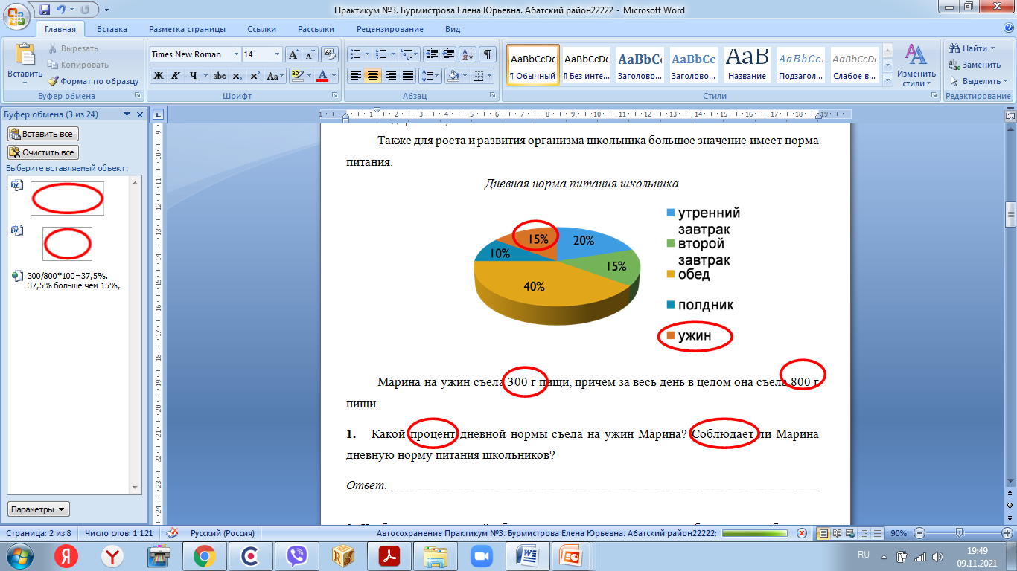  Выполняют решение задания №1 на листе:  300/800*100=37,5%.  37,5% больше чем 15%,  Записывают ответ:  Ответ: 37,5%; нет. | Умение извлекать информацию из текста для ответа на поставленный вопрос | Планирова-ние своей деятельности для решения поставленной задачи | Умение слушать и вступать в диалог  Умение с достаточной полнотой и точностью выражать свои мысли
3.2. Выполнение задания №2  Характеристики задания:  - Содержательная область: изменение и зависимости/ неопределенность и данные  • Компетент-ностная область: применять  • Контекст: личная жизнь  • Уровень сложности: средний  • Формат ответа: развёрнутый ответ | Выполне-ние задания №2 | Просит познакомиться с условием 2 задания, акцентирует внимание учащихся на том, что в таблице указаны данные за 1 единицу блюда или напитка, просит выделить информацию, нужную для решения задания  Предлагает соответственно найти калорийность съеденных блюд, работая в таблице.  Просит перенести решение и ответ в пункты решение и ответ.  Контролирует, направляет, консультирует. | Работают с информацией, представленной в тексте и в форме таблицы.  Выделяют главную информацию, работают с данными в таблице  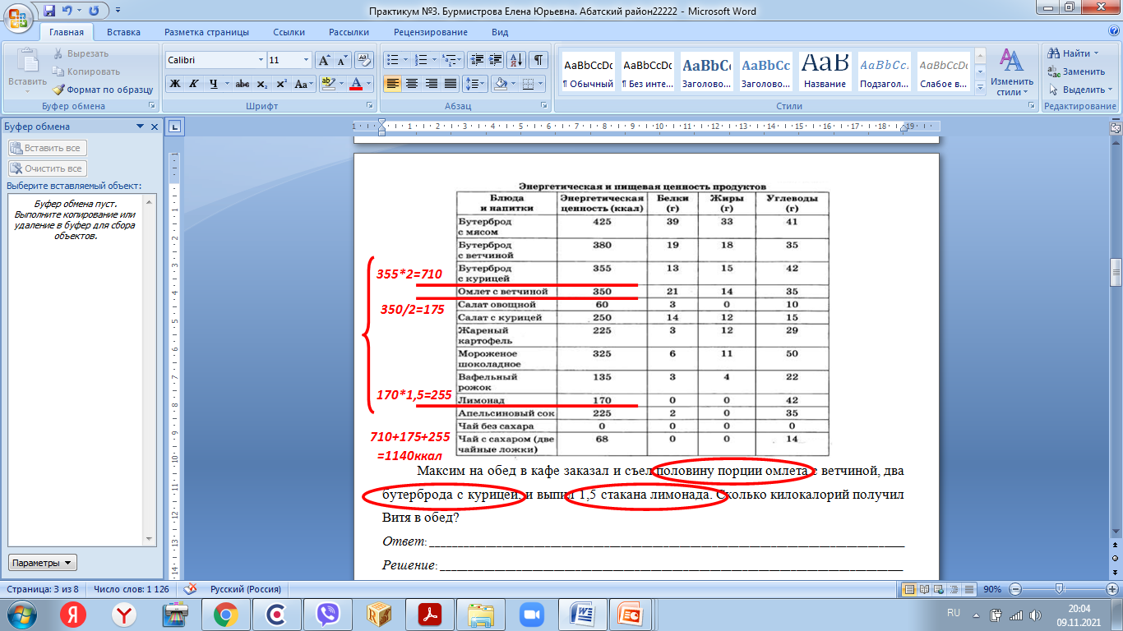  Витя  Оформляют решение:  - 355*2=710 (ккал)  - 350/2=175(ккал)  - 170*1,5=255(ккал)  - 710+255+175=1140(ккал)  Ответ: 1140 килокалорий получил Витя во время обеда. | Умение работать с таблицей  Распознавать и применять для решения поставленной задачи прямо пропорциональную зависимость соответствующих величин | Планирова-ние своей деятельности для решения поставленной задачи | Умение слушать и вступать в диалог  Умение с достаточной полнотой и точностью выражать свои мысли
3.3. Выполне-ние задания №3  Характерис-тики задания:  • Содержательная область: изменение и зависимости/ неопределенность и данные  • Компетент-ностная область: применять  • Контекст: личная жизнь  • Уровень сложности: средний  • Формат ответа: развёрнутый ответ | Выполне-ние задания №3 | Просит познакомиться с условием 3 задания,  акцентирует внимание учащихся на том, что нужно выделить информацию, нужную для выполнения задания  Просит обратить внимание начало отсчета, шкалу деления, подписать все деления шкалы и построить соответствующую диаграмму | Работают с текстом и таблицей, выделяя информацию, необходимую для выполнения задания.  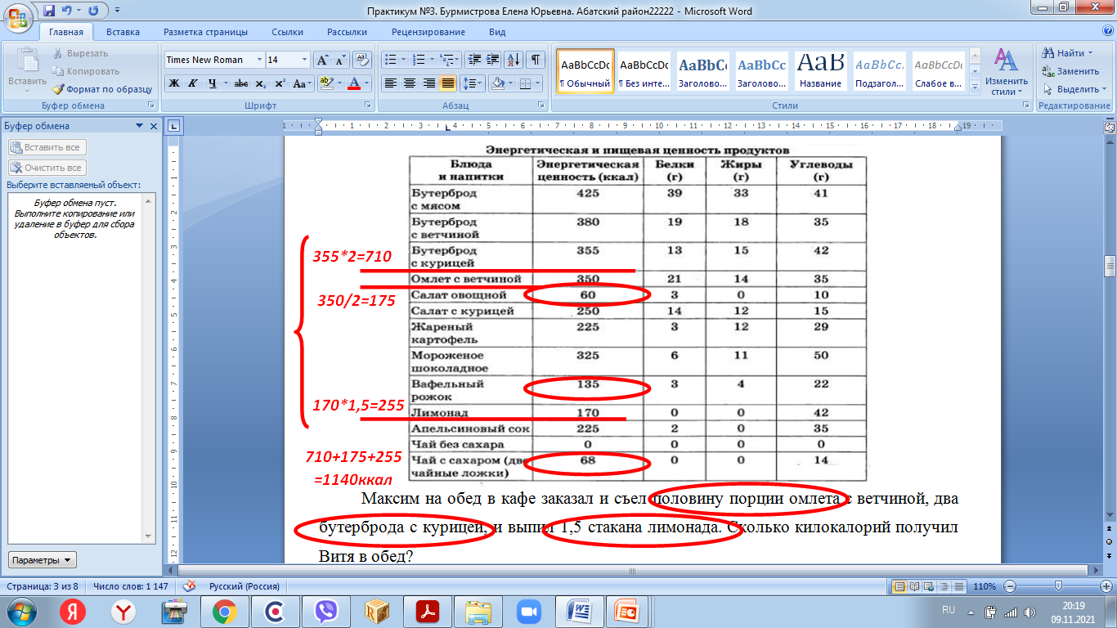  Работают со шкалой (подписывают деления шкалы).  Строят диаграмму:  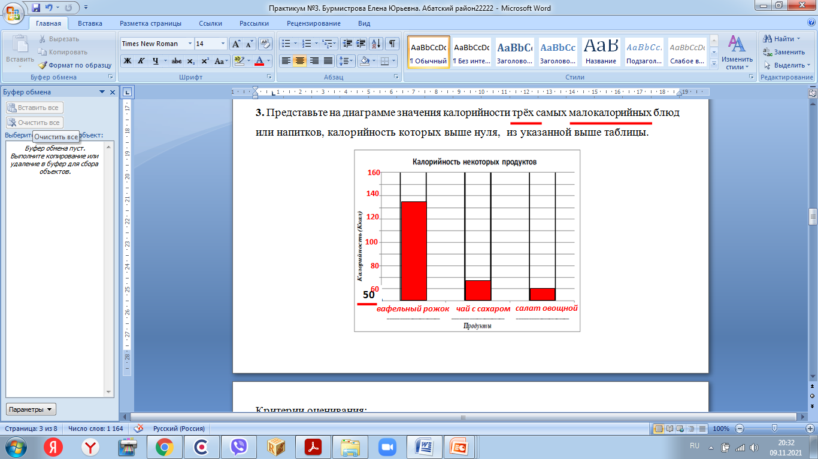 | Умение работать с таблицей и способствовать развитию понимания устройства столбчатой диаграммы и умения её построения  Сравнить данные, расположенные в разных столбцах таблицы, распознать данные, нужные для решения поставленной задачи, извлечь их из таблицы и представить на диаграмме в форме столбцов соответствующей высоты | Планирова-ние своей деятельности для решения поставленной задачи, саморегуля-ция | Умение слушать и вступать в диалог  Умение с достаточной полнотой и точностью выражать свои мысли
3.4. Оценива-ние выполне-ния задания | Оценива-ние выполнения задания | Просит обменяться листами с решенными заданиями с соседом по парте, выводит на экран критерии оценивания, просит оценить работу согласно критериям | Оценивают работу соседа согласно критериям, в парах обсуждают результат | анализируют,  контролируют и оценивают результат | контроль полученного результата, коррекция полученного результата | Рефлексия  своих  действий
4. Постановка домашнего задания | Постановка и коммента-рий домашнего задания | Задает задание на дом, сопровождая подробной инструкцией по его выполнению: Решить задачу «Калорийность питания» (приложение №2).  (при наличии дома принтера выполнить на компьютере построение диаграммы, распечатать и вклеить в тетрадь).  Отвечает на вопросы учащихся. | Внимательно слушают инструкцию.  Задают вопросы по существу. |  | Волевая са-морегуляция | Умение слушать
5. Подведение итогов урока, оценивание знаний | Подведение итогов урока, рефлексия и самооценка учебной деятельности | Просит ребят подвести итог урока, ответив на вопросы, решили ли задачи поставленные в начале урока, оценить результат работы | Подводят итог урока, отвечают по выбору на вопросы (размещенные на слайде):  1. Самым интересным на уроке для меня было...  2. Я научился (научилась)...  3. Я хотел (а) бы ещё узнать ...  4. Мне понравилось ...  Мне не понравилось ...  5. Выберите фразу, которая отражает  ваше настроение на уроке:  У меня всё получилось!  Были небольшие трудности.  Было трудно, надо поработать.  Оценивают результат работы (выставляют себе оценку:  5 – встать,  4 – поднять руку,  3– остаться на месте) | Анализируют  результат своей деятельности | Оценка результатов и саморегуля-ция | Рефлексия  своих  действий

Приложение 1.
Прочитайте текст и выполните задания 1-3.
ПРАВИЛЬНОЕ ПИТАНИЕ

Всероссийская организация здравоохранения с 1 января 2021 приняла новые нормы и рекомендует школьникам включать в свое меню:
- белковую пищу: мясо, яйца, творог, молоко;
- 30% жиров растительного происхождения;
- пищевые волокна, 10–20 граммов в сутки: сухофрукты, цельнозерновой хлеб, рис, муку, бобовые и овощи;
- витамины и микроэлементы, сбалансированные по составу;
- йодированную соль.

Также для роста и развития организма школьника большое значение имеет норма питания.

Дневная норма питания школьника
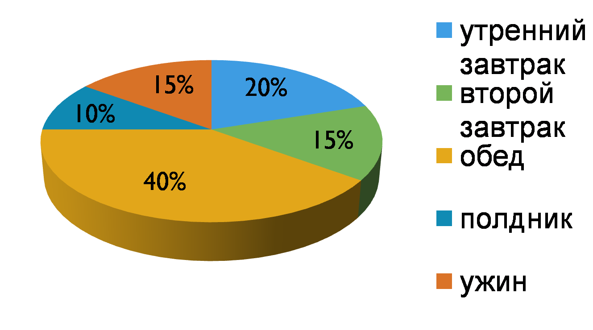
Марина на ужин съела 300 г пищи, причем за весь день в целом она съела 800 г пищи.
1. Какой процент дневной нормы съела на ужин Марина? Соблюдает ли Марина дневную норму питания школьников?
Ответ: _______________________________________________________________________________________

2. Чтобы вести здоровый образ жизни, школьникам нужно обязательно соблюдать суточные нормы калорий человека и стараться не превышать их. Ведь ваше здоровье – основа здоровья взрослой жизни. Питание должно быть сбалансированным по белкам, жирам, углеводам, витаминам и минеральным веществам.
Вася на обед в кафе заказал и съел половину порции омлета с ветчиной, два бутерброда с курицей, и выпил 1,5 стакана лимонада. Сколько килокалорий получил Вася в обед?
Ответ: ________________________________________________________________________________________
Решение: ______________________________________________________________________________________
___________________________________________________________________________
___________________________________________________________________________
___________________________________________________________________________
3. Представьте на диаграмме значения калорийности трёх самых малокалорийных блюд или напитков, калорийность которых выше нуля, из указанной выше таблицы.
вафельный рожок
60
60
50

Критерии оценивания:

задание №1:
балл | содержание критерия
1 | дан верный ответ: 37,5 %; нет.
0 | нет ответа или ответ не верный или не полный ответ

задание №2:
балл | содержание критерия
2 | дан верный ответ: 1140 килокалорий получил Вася во время обеда  и приведено подробное решение:  - 355*2=710 (ккал)  - 350/2=175(ккал)  - 170*1,5=255(ккал)  - 710+255+175=1140(ккал)
1 | дан верный ответ, но приведено не полное решение или допущена в полном решении одна вычислительная ошибка
0 | нет ответа или ответ не верный

задание №3:
балл | содержание критерия
2 | построена верная диаграмма, выбраны верные блюда и напитки, столбцы диаграммы могут располагаться в любом порядке:
1 | построена диаграмма, но на вертикальной оси выбран нецелесообразный масштаб или высота одного из столбцов не соответствует шкале
0 | нет ответа или ответ не верный

Приложение №2.
Источник задачи: http://skiv.instrao.ru/bank-zadaniy/matematicheskaya-gramotnost/
Прочитайте текст и выполните задания 1-3.
Калорийность питания

Для роста и развития организма подростка большое значение имеет энергетическая ценность продуктов питания – калорийность.

Распределение калорийности пищи в течение суток
В среднем норма для этого возраста составляет от 2500 до 2800 калорий в день в зависимости от активности: чем подросток активнее, тем больше требуется калорий.
Витя ведёт активный образ жизни, занимается футболом и плаванием, его суточная норма питания составляет около 2800 килокалорий.
Маша не посещает спортивные секции, увлекается вышиванием и бисероплетением, её суточная норма – около 2500 килокалорий.
1. Во сколько раз больше калорий за сутки требуется Вите, чем Маше?
Ответ: _____________________________________________________________________
2. Для роста и развития организма подростка большое значение имеет энергетическая ценность продуктов питания – калорийность.
Ниже приведена таблица калорийности некоторых продуктов, употребляемых Витей.
На полдник Витя съел яблоко (200 г) и бутерброд с российским сыром
(кусок белого хлеба 20 г и сыра 30 г). Сколько килокалорий получил Витя в полдник?
Ответ: ________________________________________________________________________________________
Решение: ______________________________________________________________________________________
___________________________________________________________________________
___________________________________________________________________________
3. Представьте на диаграмме значения калорийности трёх самых калорийных продуктов из указанных в таблице.

